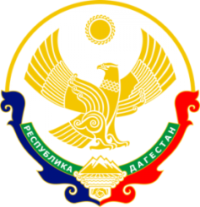
МИНИСТЕРСТВО ОБРАЗОВАНИЯ И НАУКИ РЕСПУБЛИКИ ДАГЕСТАН МУНИЦИПАЛЬНОЕ КАЗЕННОЕ ОБЩЕОБРАЗОВАТЕЛЬНОЕ УЧРЕЖДЕНИЕ «НИЖНЕКАЗАНИЩЕНСКАЯ СРЕДНЯЯ ОБЩЕОБРАЗОВАТЕЛЬНАЯ ШКОЛА №4 им. М.ХАНГИШИЕВА» РЕСПУБЛИКА ДАГЕСТАН БУЙНАКСКИЙ РАЙОН,С.НИЖНЕЕ-КАЗАНИЩЕ 368205

Информация
о проведенных мероприятиях посвященных
100-летию со дня рождения А.Д. Сахарова.

№ | Наименование мероприятий | Количество | Образовательное учреждение
1 | Проведение классных часов в образовательных организациях, посвященных 100-летию со дня рождения А.Д. Сахарова. | 4 | МКОУ «Нижнеказанищенская СОШ№4»
2 | Оформление информационно-тематических стендов в образовательных организациях республики «Андрей Сахаров – человек эпохи» | 1 | МКОУ «Нижнеказанищенская СОШ№4»
3 | Организация тематических книжно-иллюстративных выставок в образовательных организациях республики «Андрей Сахаров – совесть мира» | 1 | МКОУ «Нижнеказанищенская СОШ№4»

Директор школы ___________ Абдуллатипова З.И.

